第十章 概率
10.1.4 概率的基本性质
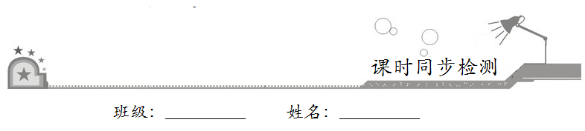

- 基础巩固
1．甲、乙两人投篮，投中的概率分别为0.6，0.7，若两人各投2次，则两人投中次数不等的概率是（ ）
A．0.6076 B．0.7516 C．0.3924 D．0.2484
【答案】A
【分析】
先求出两人投中次数相等的概率，再根据对立事件的概率公式可得两人投中次数不相等的概率.
【详解】
两人投中次数相等的概率P＝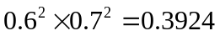，
故两人投中次数不相等的概率为：1﹣0.3924＝0.6076.
故选：A.
【点睛】
本题考查了对立事件的概率公式和独立事件的概率公式，属于基础题.
2．若某群体中的成员只用现金支付的概率为0.4，既用现金支付也用非现金支付的概率为0.3，则不用现金支付的概率为（ ）
A．0.4 B．0.3 C．0.7 D．0.6
【答案】B
【分析】
利用对立事件的概率公式求解.
【详解】
由题得不用现金支付的概率P=1-0.4-0.3=0.3.
故选B
【点睛】
本题主要考查对立事件的概率的计算，意在考查学生对该知识的理解掌握水平，属于基础题.
3．从四件正品、两件次品中随机取出两件，记“至少有一件次品”为事件，则的对立事件是（ ）
A．至多有一件次品 B．两件全是正品 C．两件全是次品 D．至多有一件正品
【答案】B
【分析】
根据对立事件的概念，选出正确选项.
【详解】
从四件正品、两件次品中随机取出两件，“至少有一件次品”的对立事件为两件全是正品.
故选：B
【点睛】
本小题主要考查对立事件的理解，属于基础题.
4．从装有4个红球和3个白球的袋中任取2个球，那么下列事件中，是对立事件的是（ ）
A．至少有1个白球；都是红球 B．至少有1个白球；至少有1个红球
C．恰好有1个白球；恰好有2个白球 D．至少有1个白球；都是白球
【答案】A
【分析】
根据对立事件的定义判断．
【详解】
从装有4个红球和3个白球的袋内任取2个球，在A中，“至少有1个白球”与“都是红球”不能同时发生且必有一个事件会发生，是对立事件.在B中，“至少有1个白球”与“至少有1个红球”可以同时发生，不是互斥事件.在C中，“恰好有1个白球”与“恰好有2个白球”是互斥事件，但不是对立事件.在D中，“至少有1个白球”与“都是白球”不是互斥事件.
故选：A.
5．袋内分别有红､白､黑球3，2，1个，从中任取2个，则互斥而不对立的两个事件是（ ）
A．至少有一个白球；都是白球 B．至少有一个白球；至少有一个红球
C．恰有一个白球；一个白球一个黑球 D．至少有一个白球；红､黑球各一个
【答案】D
【分析】
利用互斥事件、对立事件的定义直接求解
【详解】
解：对于A，“至少有一个白球”说明有白球，白球的个数可能为1或2，而“都是白球”说明两个全是白球，这两个事件可以同时发生，故A不是互斥的；
对于B，当两球一个白球一个红球时，“至少有一个白球”与“至少有一个红球”均发生，故不互斥；
对于C，“恰有一个白球”，表示黑球个数为0或1，这与“一个白球一个黑球”不互斥；
对于D，“至少一个白球”发生时，“红､黑球各一个”不会发生，故互斥，但不对立，
故选：D
【点睛】
此题考查了互斥事件和对立事件，属于基础题.
6．如果事件A与B是互斥事件，且事件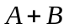的概率是0.8，事件A的概率是事件B的概率的3倍，则事件A的概率为（ ）
A．0.2 B．0.4 C．0.6 D．0.7
【答案】C
【分析】
根据互斥事件概率的加法公式即可求解.
【详解】
因为事件A与B是互斥事件，所以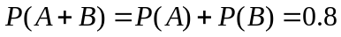，
又因为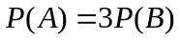，所以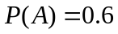.
故选：C
【点睛】
此题考查互斥事件概率加法公式的应用，属于简单题目.
7．从一批产品中取出三件产品，设事件A为“三件产品全不是次品”，事件B为“三件产品全是次品”，事件C为“三件产品至少有一件是次品”，则下列结论正确的是（ ）
A．B与C互斥 B．任何两个均互斥
C．A与C互斥 D．任何两个均不互斥
【答案】C
【分析】
根据互斥事件的定义可判断出结果.
【详解】
事件包含事件，故、错误；
事件与事件没有相同的事件，故正确，错误.
故选：.
【点睛】
本题考查互斥事件的判断，属于基础题.
8．下列叙述错误的是（ ）
A．若事件发生的概率为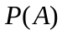，则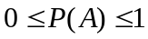
B．随机抽样都是不放回抽样，每个个体被抽到的可能性相等
C．线性回归直线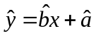必过点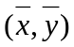
D．对于任意两个事件和，都有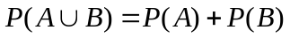
【答案】D
【分析】
利用概率、随机抽样的定义直接判断AB的正误；利用线性回归直线的特征与和事件的概率计算公式判断CD的正误即可.
【详解】
A选项，根据概率的定义可得，若事件发生的概率为，则，A正确；
B选项，根据随机抽样的定义可知，B正确；
C选项，线性回归直线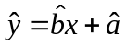必过样本中心点，C正确；
D选项，对于任意两个事件和，其和事件发生的概率公式为：，
只有当事件和是互斥事件时，才有，故D错误，
故选：D.
9．从、、、这个数中一次随机地取个数，记所取的这个数的和为，则下列说法错误的是（ ）
A．事件“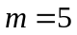”的概率为
B．事件“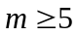”的概率为
C．事件“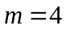”与事件“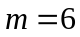”为互斥事件
D．事件“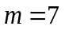”与事件“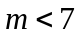”互为对立事件
【答案】B
【分析】
列举出所有的基本事件，利用古典概型的概率公式可判断A、B选项的正误，利用互斥事件的概念可判断C选项的正误，利用对立事件的概念可判断D选项的正误，综合可得出结论.
【详解】
从、、、这个数中一次随机地取个数，所有的基本事件有：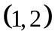、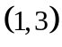、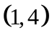、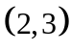、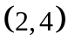、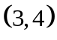，共种，
事件“”包含的基本事件有：、，共个，则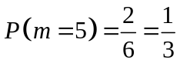；
事件“”包含的基本事件有：、、、，则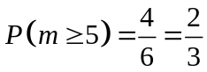；
由互斥事件的定义可知，事件“”与事件“”为互斥事件；
事件“”包含的基本事件有：，事件“”包含的基本事件有：、、、、，
由对立事件的定义可知，事件“”与事件“”互为对立事件.
综上所述，A、C、D选项正确，B选项错误.
故选：B.
【点睛】
本题考查古典概型概率的计算，同时也考查了互斥事件和对立事件的判断，考查计算能力与推理能力，属于基础题.
10．甲、乙两人进行象棋比赛，已知甲胜乙的概率为0.5，乙胜甲的概率为0.3，甲乙两人平局的概率为0.2．若甲乙两人比赛两局，且两局比赛的结果互不影响，则乙至少赢甲一局的概率为（ ）
A．0. 36 B．0. 49 C．0. 51 D．0. 75
【答案】C
【解析】
【分析】
乙至少赢甲一局的对立事件为甲两局不输，由此能求出乙至少赢甲一局的概率．
【详解】
乙至少赢甲—局的概率为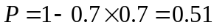.
故选C
【点睛】
本题考查概率的求法，考查相互独立事件概率乘法公式等基础知识，考查运算求解能力，是基础题．
11．某电视台的夏日水上闯关节目中的前四关的过关率分别为，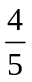，，，只有通过前一关才能进入下一关，其中，第三关有两次闯关机会，且通过每关相互独立.一选手参加该节目，则该选手能进入第四关的概率为（）
A．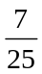 B．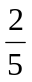 C．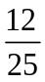 D．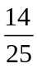
【答案】D
【分析】
分两种情况讨论得到该选手能进入第四关的概率.
【详解】
第一种情况：该选手通过前三关，进入第四关，所以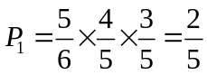,
第二种情况：该选手通过前两关，第三关没有通过，再来一次通过，进入第四关，
所以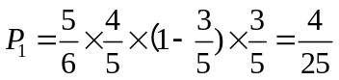.
所以该选手能进入第四关的概率为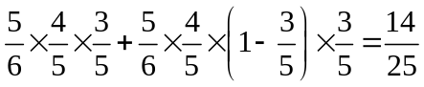.
故选D
【点睛】
本题主要考查独立事件的概率和互斥事件的概率和公式，意在考查学生对这些知识的理解掌握水平和分析推理能力.
12．围棋盒子中有多粒黑子和白子，已知从中取出2粒都是黑子的概率为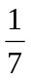，从中取出2粒都是白子的概率是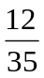．则从中任意取出2粒恰好是同一色的概率是
A． B．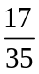 C． D．1
【答案】B
【分析】
直接利用概率相加得到答案.
【详解】
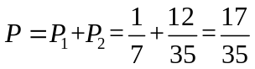
故答案选B
【点睛】
本题考查了概率的计算，属于基础题型.
- 拓展提升
13．甲、乙两人各进行3次射击，甲每次击中目标的概率为，乙每次击中目标的概率为.
（1）求乙至多击中目标2次的概率；
（2）求甲恰好比乙多击中目标2次的概率.
【答案】（1）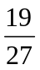；（2）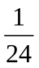
【解析】
分析：（1）根据对立事件的概率公式，即可求解乙至多击中目标次的概率；
（2）设甲恰好比乙多击中目标次为事件，分为甲恰击中目次且乙恰好击中目标次为事件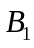，甲恰击中目标次且乙击中目标 次为事件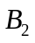，即可求解其概率；
详解：（1）乙至多击中目标2次的概率为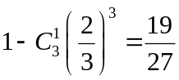.
（2）设甲恰好比乙多击中目标2次为事件，甲恰击中目标2次且乙恰好击中目标0
次为事件，甲恰击中目标3次且乙击中目标1次为事件，则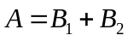，、为
互斥事件，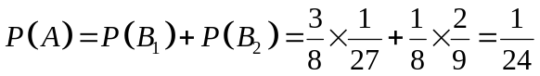.
点睛：本题考查了概率的求解，其中解答中涉及到独立重复试验的概率，以及互斥事件的概率的加法公式，对于次独立重复试验，一是在每次试验中事件发生的概率是否均为；二是概率的计算公式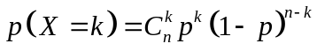表示在独立重复试验中，事件恰好发生次的概率.
14．根据某省的高考改革方案，考生应在3门理科学科（物理、化学、生物）和3门文科学科（历史、政治、地理）的6门学科中选择3门学科参加考试.根据以往统计资料，1位同学选择生物的概率为0.5，选择物理但不选择生物的概率为0.2，考生选择各门学科是相互独立的.
（1）求1位考生至少选择生物、物理两门学科中的1门的概率；
（2）某校高二段400名学生中，选择生物但不选择物理的人数为140，求1位考生同时选择生物、物理两门学科的概率.
【答案】（1）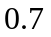（2）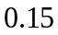
【分析】
（1）根据独立事件概率的加法,即可求得至少选择生物、物理两门学科中的1门的概率;
（2）根据学生统计人数,先求得选择生物但不选择物理的人数的概率.再根据互斥概率的计算即可求得同时选择生物、物理两门学科的概率.
【详解】
记表示事件：考生选择生物学科
表示事件：考生选择物理但不选择生物学科;
表示事件：考生至少选择生物、物理两门学科中的1门学科;
表示事件：选择生物但不选择物理
表示事件：同时选择生物、物理两门学科
（1）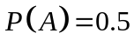,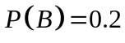,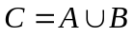,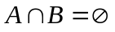
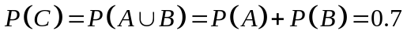
（2）由某校高二段400名学生中,选择生物但不选择物理的人数为140,
可知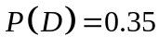
因为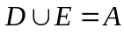
【点睛】本题考查了随机事件概率的计算方法,互斥事件概率的求法,属于基础题.

